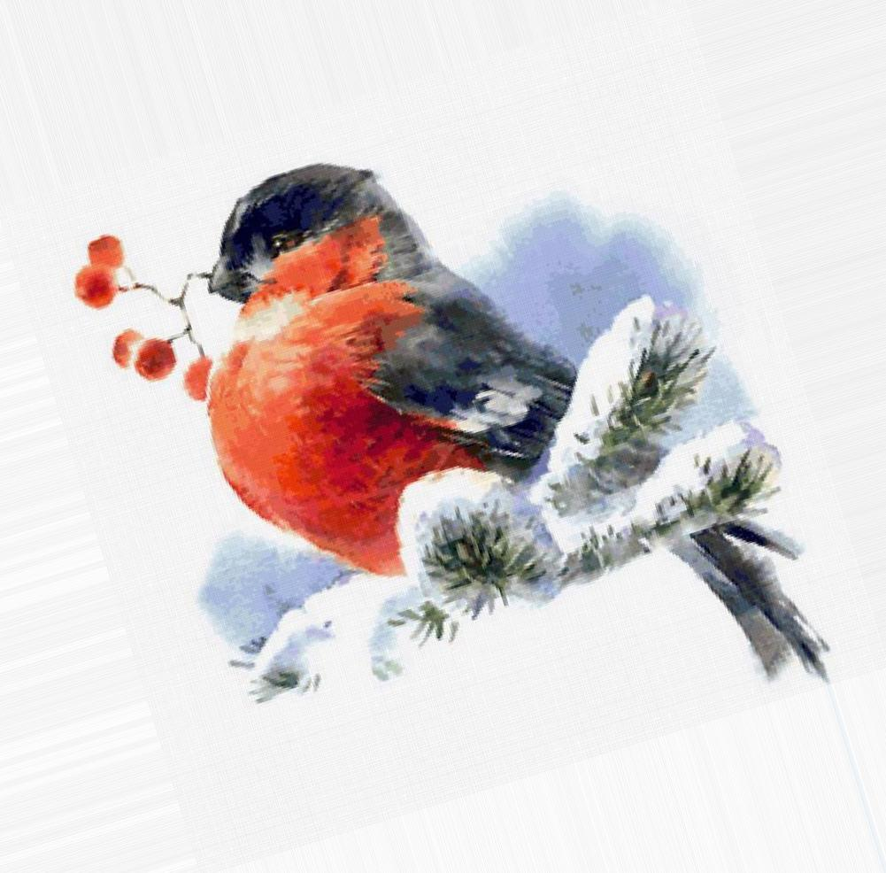

Конспект НОД по аппликации (коллективная работа)

«Снегири на ветках»

Образовательная область: художественно – эстетическое развитие.
Интеграция образовательных областей: познавательное развитие, речевое развитие, физическое развитие.
Виды деятельности:
познавательно-исследовательская, продуктивная, коммуникативная, двигательная.
Задачи:
Развивающие: развивать у детей творческие способности, чувство прекрасного, умение понимать и ценить красоту и богатство окружающего мира.
Образовательные: формировать навыки детей аккуратно наклеивать детали, пользоваться клеем и кисточкой; закреплять названия геометрических фигур;
Воспитательные: Воспитывать бережное отношение к птицам, любовь к живой природе и желание заботиться о птицах; аккуратность и внимательность.
Материал и оборудование: иллюстрации с изображением зимних пейзажей, снегирей; образец, выполненный воспитателем. Для детей: большой лист бумаги светлого тона с нарисованным деревом с широко расходящимися ветками, цветная бумага, ножницы, клей, салфетки.
Методические приемы: загадывание загадок, беседа-диалог, рассматривание иллюстраций и беседа по ним, физкультминутка «Снегири», продуктивная деятельность, подведение итогов.

Ход занятия
1.Беседа
- Скажите, ребята, какое сейчас время года?
- А каких птиц зимой на улице мы можем увидеть?
- Как одним словом можно назвать птиц, которые остались зимовать с нами?
- Молодцы! А теперь, угадайте загадки. Разгадав их, вы узнаете, кого мы сегодня будем мастерить.
Красногрудый, чернокрылый,
Любит зернышки клевать.
С первым снегом на рябине
Он появится опять.
Зимой на ветках яблоки!
Скорей их собери!
И вдруг вспорхнули яблоки,
Ведь это…Снегири
- Молодцы! Знакомьтесь - это снегирь. Показ иллюстраций. Снегирь получил свое название за то, что прилетает он вместе со снегом, и живет всю зиму. Снегирь - красивая, спокойная птица. Посмотрите внимательно, и запомните, как он выглядит. Верхняя часть головы, крылья и хвост у него черные. А грудка, брюшко и щеки красные. Клюв у снегиря короткий, толстый.
2. Физкультминутка «Снегири»
Вот на ветках посмотри, (Руками хлопают себя по бокам)
В красных майках снегири. (Показывают грудки)
Распустили перышки, (Руки слегка в стороны,)
Греются на солнышке. (Присели)
Головой вертят, вертят, (Повороты головой вправо, влево)
Улететь они хотят. (Бегут по кругу, взмахивая руками)
Кыш! Кыш! Улетели!
3. Рассматривание образца. Уточнение последовательности и приемов выполнения работы.
4.Продуктивная деятельность детей. Составление коллективной работы.
5. Итог.
- Как называется эта птица? (Снегирь)
- Назови, что есть у птицы? (Туловище, крылья, голова)
- Какого цвета перышки у снегиря? (Красные и черные)
6. Рефлексия

